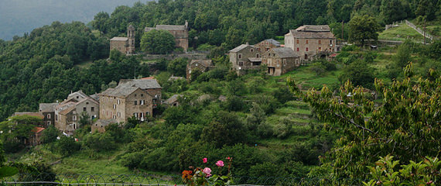Corsica - Scata

* Scata is een van de mooiste dorpen in de regio [Castagniccia](http://www.corsicavakantieinfo.nl/castagniccia/) in het oosten van Corsica.
* Het bestaat uit omvangrijke kastanjebossen, een kleine dorpskern en enkele verspreid staande boerderijen.

Geschiedenis

* Scata werd gesticht in 1682 toen de Toscaanse familie Agostini zich hier kwam vestigen.
* In de eeuwen daarop kende het voortdurend meer dan 200 inwoners die actief waren in de bos- en landbouw.
* Halverwege de 20e eeuw vond echter een ware leegloop plaats.
* Vandaag de dag zijn de eeuwenoude stenen huizen met de bijna zo oude afstammelingen van de familie Agostini een leuke [bezienswaardigheid](http://www.corsicavakantieinfo.nl/bezienswaardigheden/).

Scata bezienswaardigheden

* Bezoek je Scata, dan zul je in de eerste plaats komen voor de uitgestrekte kastanjebossen van Castagniccia. Toch zijn er ook nog een aantal andere leuke dingen om te bekijken.
* De door de familie Agostini gebouwde kerk van Sint Cecilia
* De kleinere kapellen van het Heilige Kruis en van Sint Martinus
* Een kleine fontein die stamt uit de 19e eeuw
* Een wasserij uit het begin van de 20e eeuw
* 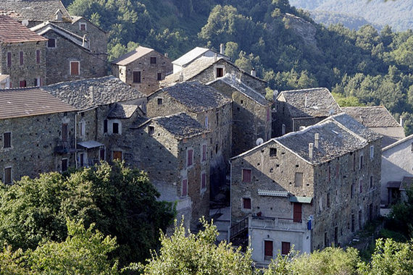Zacht glooiende heuvels met weilanden en akkers
* In de directe omgeving van Scata kun je nog een groot aantal soortgelijke dorpen vinden met allemaal hun eigen karakter.
* Zo is er [Bonifacio](http://www.corsicavakantieinfo.nl/bonifacio/) op loopafstand (niet te verwarren met Bonifacio in het zuiden van Corsica), terwijl het ravijn van de beek de Vecchio bij Poggio erg leuk is.
* Iets naar het oosten ligt [La Porta](http://www.corsicavakantieinfo.nl/la-porta/) met een sierlijke, 45 meter hoge kerktoren.